Appels mondiaux septembre 2018

BURUNDI
Esdras Ndikumana
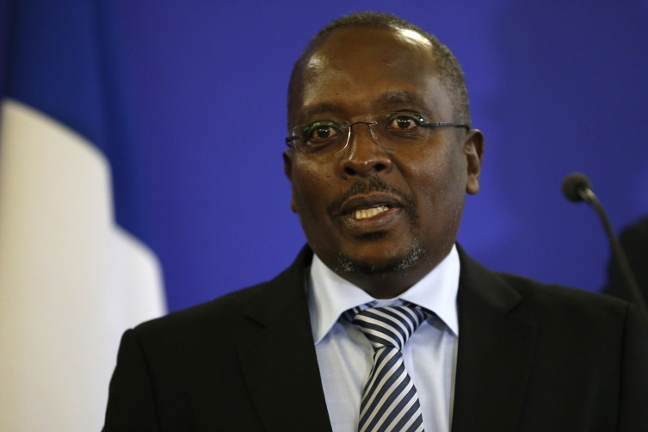
Résumé du cas
Esdras Ndikumana est un journaliste burundais de renom. Il a été arrêté par des agents du Service national de renseignement (SNR) le 2 août 2015, alors qu’il prenait des photos sur les lieux de l’attaque qui a causé la mort du général Adolphe Nshimirimana. Il dit avoir été torturé pendant environ deux heures durant sa détention au siège du SNR, à Bujumbura.
« J’étais en train de prendre des photos et d’interroger des personnes sur le lieu de l’attaque, quand j’ai été tout à coup arrêté par des membres du SNR, qui m’ont roué de coups. Ils m’ont conduit à la Documentation [siège du SNR au centre-ville de Bujumbura], où se trouvaient six ou sept personnes qui avaient aussi été arrêtées. J’ai de nouveau été longuement frappé. Ils se sont servis de leurs matraques et de barres d’armature [utilisées dans la construction] et m’ont donné des coups de pied. Ils m’ont frappé partout. J’ai un doigt cassé et mes plantes de pied sont très douloureuses. Quelqu’un m’a dit que j’avais eu de la chance, qu’ils auraient pu me tuer. »
Craignant pour sa vie et la sécurité de sa famille, Esdras Ndikumana a depuis fui le Burundi. Le 13 août 2015, le président Pierre Nkurunziza s’est engagé à ouvrir une enquête sur les allégations d’Esdras Ndikumana, qui affirme avoir été torturé pendant sa détention, et à poursuivre et sanctionner les auteurs de ces actes, conformément à la loi. Ces enquêtes n’ont cependant toujours pas abouti.

Message à envoyer
Monsieur le Procureur général, Madame la Ministre,

Esdras Ndikumana a été arrêté par des agents du Service national de renseignement (SNR) le 2 août 2015, alors qu’il prenait des photos sur les lieux de l’attaque qui a causé la mort du général Adolphe Nshimirimana. Le journaliste dit avoir été torturé durant sa détention au siège du SNR, à Bujumbura. Craignant pour sa vie et la sécurité de sa famille, il a fui le Burundi. Le 13 août 2015, le président Pierre Nkurunziza s’est engagé à ouvrir une enquête sur les allégations de torture d’Esdras Ndikumana et à poursuivre et sanctionner les auteurs de ces actes, conformément à la loi. Ces enquêtes n’ont toujours pas abouti. En tant que membre/sympathisant(e) d’Amnesty International, je vous demande d’ouvrir une enquête indépendante et approfondie sur ces allégations de torture et que tous les responsables présumés soient traduits en justice dans le cadre de procès équitables devant des tribunaux civils de droit commun. Esdras Ndikumana doit obtenir réparation pour les préjudices subis. Dans l’attente, je vous prie d’agréer l’expression de toute ma considération.

Destinataires

Procureur général
Sylvestre Nyandwi
Parquet General de la République
BP 105
Bujumbura, Burundi
Tél. : 00 257 22222395

Ministre de la Justice
Mme Aimée Laurentine Kanyana
Ministry of Justice
Avenue des Eucalyptus
Bujumbura, Burundi
Tél. : 00 257 22 259 735

